Практические занятия к теме: «Экологические факторы»

1. Назовите конкретные факторы среды, которые можно отнести к абиотическим, биотическим или антропогенным. Заполните таблицу

ФАКТОРЫ СРЕДЫ

Природные |  | Антропогенные
абиотические | биотические

2. Перед вами график зависимости численности жука семиточечной божьей коровки от температуры окружающей среды.
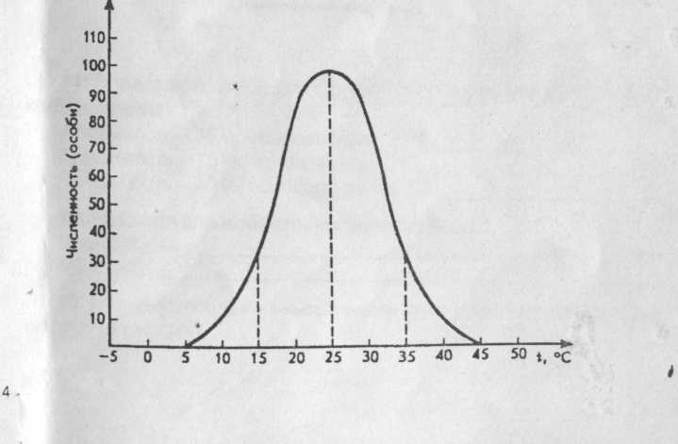
Укажите:
а) температуру, оптимальную для этого насекомого
___________________________________________________________________
б) диапазон температуры зоны оптимума
_________________________________________________________________
в) диапазон температуры зоны пессимума (угнетения)
_________________________________________________________________
г) две критические точки
_________________________________________________________________
д) пределы выносливости вида
___________________________________________________________________

3. Среди перечисленных факторов подчеркните ограничивающий, значение которого не позволяет существовать растениям в океане на глубине 6000 м:
вода; температура; углекислый газ; соленость воды; свет
4. Среди перечисленных факторов подчеркните ограничивающий, значение которого не позволяет существовать большинству
растений в пустыне летом;
температура; свет; вода; ветер; кислород
5. Среди перечисленных факторов подчеркните ограничивающий, значение которого не позволяет существовать скворцам зимой
в средней полосе России:
температура; пища; кислород; влажность воздуха; свет
6. Среди перечисленных факторов подчеркните ограничивающий, значение которого не позволяет существовать обыкновенной
речной щуке в Черном море:
влажность; температура; свет; пища; соленость воды; кислород
7. Среди перечисленных факторов подчеркните ограничивающий, значение которого не позволяет существовать кабану зимой в
северной тайге:
температура; свет; кислород; влажность воздуха; высота снежного покрова.
8. Какое вещество с наибольшей вероятностью будет лимитировать рост пшеницы на поле (подчеркните):
а) углекислый газ;
б) кислород;
в) гелий;
г) ионы калия;
д) газообразный азот.
9. Взаимоотношение рака-отшельника и актинии можно назвать:
а) симбиоз;
б) хищничество;
в) аменсализм;
г) протокооперация.
10. Утверждение, что жизнеспособность организмов определяется не теми факторами, которые находятся избытке, теми, которые находятся в недостатке, это:
а) закон Шелфорда
б) закон Либиха
в) закон экологии
д) правило Аллена
11. В каких средах будут встречаться слепые или слабовидящие животные?
____________________________________________________________________________________________________________________________________________________________________________________________________________________________________________________________________________________________________________________

12. Прочитайте приведенные ниже определения. Соотнесите понятия и соответствующие им определения.

П о н я т и я:
мутуализм (симбиоз), хищничество, паразитизм, комменсализм (нахлебничество), комменсализм (квартиранство), аменсализм, конкуренция, нейтрализм.

Определения
Взаимодействие, при котором особи одного вида используют остатки пищи особей другого вида, называется_____________________________________
Совместное взаимовыгодное сосуществование особей двух или более видов, называется________________________________________________________
Взаимодействие, при котором особи одного вида предоставляют убежища особям другого вида, и это не приносит хозяину ни вреда, ни пользы, называется________________________________________________________
Взаимодействие особей двух видов, при котором для одних последствия отрицательны, а для других нейтральны, называется_____________________
Совместное обитание особей двух видов, непосредственно не взаимодействующих между собой, называется__________________________
Совместное сосуществование особей одного или нескольких видов со сходными потребностями при ограниченных ресурсах, которое приводит к снижению жизненных показателей взаимодействующих особей, называется________________________________________________________
Взаимодействие, при котором одни организмы получают от других необходимые питательные вещества и место постоянного или временного обитания, называется_______________________________________________.
Взаимодействие, при котором особи, одного вида поедают особей другого или того же вида, называется________________________________________

- Перечислите ресурсы, за которые могут конкурировать лисица и
волк, живущие на одной территории.
________________________________________________________________________________________________________________________________________________________________________________________________________________________________________________________________________________________________________________________________________________________________________________________________________________________________________________________________________________________________________________
14. Может ли кислород быть ресурсом, за который лисица будет конкурировать с волком? Обведите кружочком правильный ответ.
ДА НЕТ

Объясните свой выбор
_________________________________________________________________________________________________________________________________________________________________________________________________________________________________________________________________________________________________________________________________________
15. Может ли свет быть ресурсом, за который лисица будет конкурировать с волком? Обведите кружочком правильный ответ.
ДА НЕТ
16. Какие известные Вам организмы конкурируют за свет? Запишите их названия.
__________________________________________________________________________________________________________________________________________________________________________________________________________________________________________________________________________________________________________________________________________

17. Напишите на стрелках тип биотических отношений, который соответствует паре взаимодействующих видов в лесу.

